［問い合わせ］いわき市 地域包括ケア推進課 地域支援係
〒973-8408 いわき市内郷高坂町四方木田191
電話 0246-27-8574 ＦＡＸ 0246-27-8576

認知症サポータ―ロバ隊長ぬいぐるみ
交付申込書
・いずれかの方法で申し込みください。（QRコード・FAX・郵送）
・太枠内に必要事項を記入してください。 申込日 年 月 日
受講事業所名
受講日 | 令和 年 月 日
受講人数 | 人
受講事業所住所 | 〒
受講事業所連絡先 | 電 話 |  | 担当者名
認定要件  ※１又は２を☑してください | １.□認知症サポーター養成講座を事業所全体で受講している  ２.□認知症サポーター養成講座を受講した従業員・職員が、自身の所属する事業  所内の従業員・職員に対し普及啓発を行うことにより、事業所全体で認知症に  関する知識や対応方法の共有を行っている。  （①②ともにご記入ください）  ①認知症サポーター養成講座の内容を事業所内で共有  ・事業所内共有日（ 年 月 日）  ②交付を受けた事業所の特性に応じた取り組みを行う  （該当する項目１つ以上に☑してください）  □認知症サポーター養成講座で学んだ知識を他の職員に共有している  □定期的に認知症に関する研修会を開催している  □
ロバ隊長に記載する事業所名 | （※上記事業所名と異なる場合のみ記入）
ﾎｰﾑﾍﾟｰｼﾞ掲載希望 | 希望する 希望しない  （いずれか○で囲む）
備考
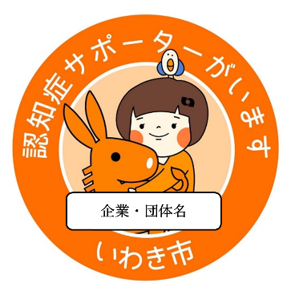
※ロバ隊長ぬいぐるみの交付を受けた事業所は、いわき市のホームページに「認知症サポーター
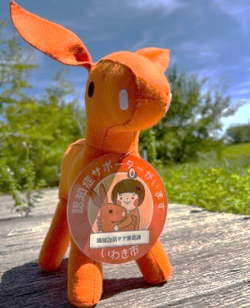
のいる事業所等」として事業所名・所在地を掲載します。
※ロバ隊長ぬいぐるみの交付に時間を要する場合があります。


【QRコード】こちらからも申請できます
首から下げているステッカー
(受講団体の名前が入ります)
ロバ隊長ぬいぐるみ
（高さ35cm、横30㎝、幅14㎝）

